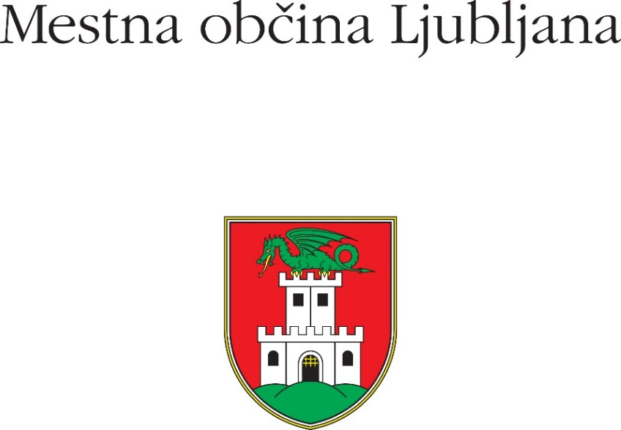
JAVNI POZIV PROMOTORJEM
K PODAJI VLOG O ZAINTERESIRANOSTI
ZA IZVEDBO JAVNO-ZASEBNEGA PARTNERSTVA ZA

PROJEKT ENERGETSKEGA POGODBENIŠTVA NA PETIH OBJEKTIH MESTNE OBČINE LJUBLJANA

VPRAŠANJA IN ODGOVORI
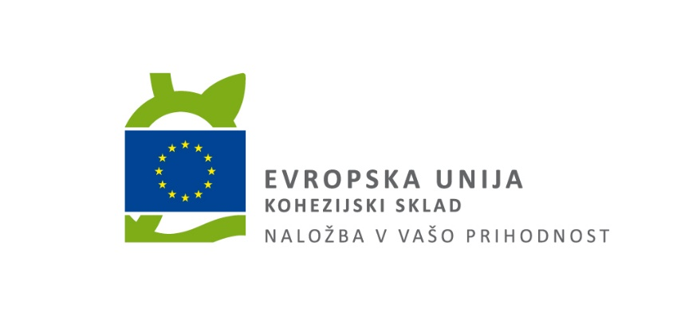
Operacija je sofinancirana v okviru »Operativnega programa Evropske kohezijske politike za obdobje 2014 - 2020«, prednostne osi 4 »Trajnostna raba in proizvodnja energije ter pametna omrežja«, tematskega cilja 4 »Podpora prehodu na nizkoogljično gospodarstvo v vseh sektorjih«, prednostne naložbe 1 »Spodbujanje energetske učinkovitosti, pametnega ravnanja z energijo in uporabe obnovljivih virov energije v javni infrastrukturi, vključno z javnimi stavbami, in stanovanjskem sektorju«, specifičnega cilja 1 »Povečanje učinkovitosti rabe energije v javnem sektorju«.
VPRAŠANJE | ODGOVOR
Danes smo prejeli vaše povabilo (vaš javni razpis) k udeležbi za energetsko prenovo petih vzgojno varstvenih objektov v Ljubljani, kjer ste lastnik in upravljalec le teh.  Za odločitev pri udeležbi potrebujemo dva vaša odgovora:  Kako je možno vpogledati v zapisnike energetskih pregledov teh objektov?  Ali so ti objekti priključeni na mestni toplovod ? | Razširjeni energetski pregledi bodo objavljeni na spletni strani MOL.  V razširjenih energetskih pregledih so podani vsi podatki o viru ogrevanja.

